刮刮樂翻天
活動一：『皇家俱樂部』與『春天吶喊』
前言：
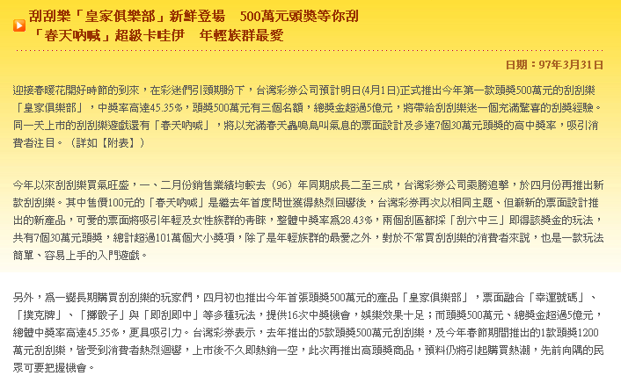

一、『皇家俱樂部』刮刮樂遊戲說明
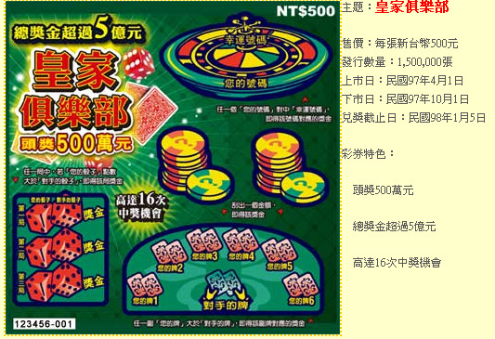

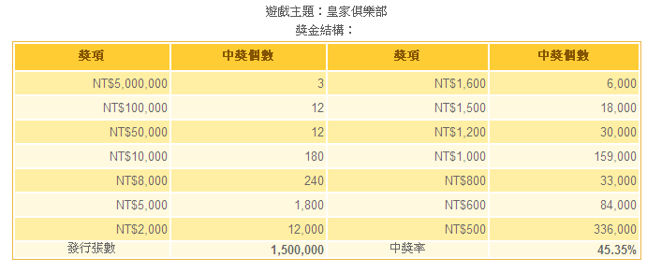

二、『春天吶喊』刮刮樂遊戲說明


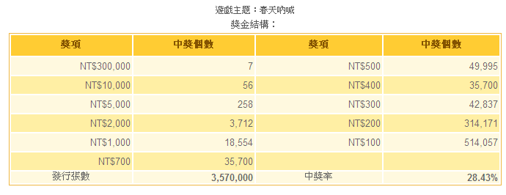

請以小組為單位，針對以下問題說出你們的想法。
問題一：請問哪種刮刮樂中獎機率高，為什麼?請說明你們這組的理由?(盡可能
以數據方式呈現)



問題二：你會想買哪種彩券?為什麼?請說明你們這組的理由?(盡可能以數據方式
呈現)

問題三：在聆聽完各組的報告內容後，與你們小組的結論有什麼相同或相異之
處呢？

問題四：你們這組得到的結論是什麼，請說出原因！

活動二：『一券在手，希望無窮?』
前言：
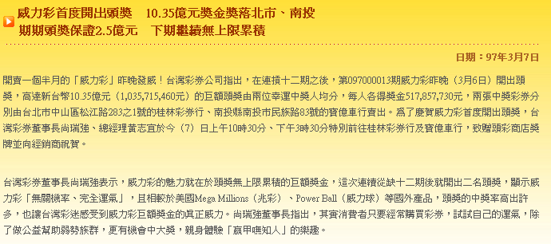

什麼是『威力彩』？
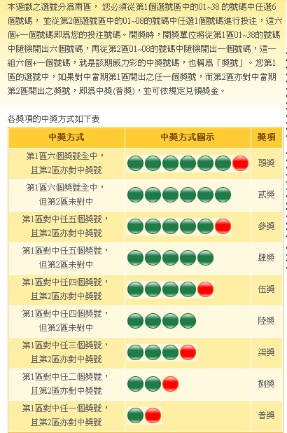

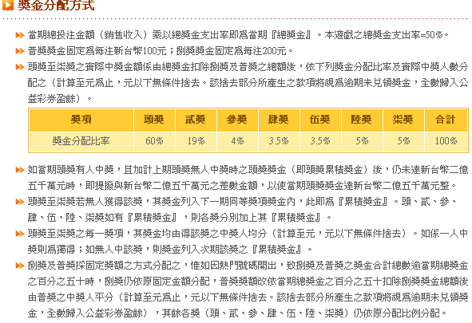

問題一：如果一定要中頭彩，至少要花多少錢?說明你的理由。(盡可能以數據方式呈現)

問題二：如果本期威力彩只賣出1000萬注，對頭獎獎金與中獎機率有什麼變化？

問題三：明牌有沒有用？包牌有沒有用？說明你的理由。


問題四：簽注1、2、3、4、5、6、7號是不是絕對不會中獎？說明你的理由。

問題五：你會買威力彩還是活動一之兩種刮刮樂，請說明你的理由？(盡可能以數據方式呈現)

問題六：在聆聽完各組的報告內容後，與你們小組的結論有什麼相同或相異之處呢？

